.
20××-××-××实施

×××-××实施
20××-××-××发布
烧结金属材料和硬质合金弹性模量测定
Sintered metal materials and hardmetals -Determination of Young's modulus

（预审稿）

GB/T5166—202×
代替GB/T5166-1998
中华人民共和国国家标准
ICS 77.160
CCS H16

CCS H 16

国 家 市 场 监 督 管 理 总 局

国 家 标 准 化 管 理 委 员 会 发布

前 言
本文件按照GB/T 1.1-2020《标准化工作导则 第1部分：标准化文件的结构和起草规则》的规定起草。
本文件代替GB/T5166-1998《烧结金属材料和硬质合金弹性模量测定》，与GB/T5166-1998相比， 除结构调整和编辑性改动外，主要技术变化如下：
a）更改了规范性引用文件（见第2章，1998版第2章）；
b）增加了术语和定义（见第3章）；
c）增加了对原理的描述（见第4章，1998版第3章）
d）增加了试样尺寸图（见第5章）；
e）去掉了“表面层应至少除去0.1mm的厚度”（见第5章，1998版第4章）；
f）修改了试验报告（见第9章，1998版第8章）；
g) 修改了弹性模量单位。（见第8章，1998版第7章）。
h) 修改了报告结果修约规定。（见第8章，1998版第7章）
请注意本文件的某些内容可能涉及专利。本文件的发布机构不承担识别专利的责任。
本文件由中国有色金属工业协会提出。
本文件由全国有色金属标准化技术委员会（SAC/TC 243）归口。
本文件起草单位：中南大学。
本文件主要起草人：
本文件及其所代替文件的历次版本发布情况为：
1998年首次发布为GB/T5166-1998，本次为第二次修订。

，

烧结金属材料和硬质合金弹性模量测定

1 范围
本文件规定了烧结金属材料和硬质合金弹性模量的测定方法。
本文件适用于纵向振动法测定烧结金属材料和硬质合金的动态（绝热的）弹性模量。

2 规范性引用文件
下列文件中的内容通过文中的规范性引用而构成本文件必不可少的条款。其中，注日期的引用文件，仅该日期对应的版本适用于本文件；不注日期的引用文件，其最新版本（包括所有的修改单）适用于本文件。
GB/T 10623 金属材料 力学性能试验术语
GB/T 22315金属材料 弹性模量和泊松比试验方法
GB/T 3850致密烧结金属材料与硬质合金 密度测定方法
GB/T 5163 烧结金属材料(不包括硬质合金) 可渗性烧结金属材料 密度、含油率和开孔率的测定
GB/T 5242硬质合金制品检验规则与试验方法
GB/T 6062 产品几何技术规范(GPS) 表面结构 轮廓法 接触(触针)式仪器的标称特性
GB/T 8170 数值修约规则与极限数值的表示和判定
JB/T 7905烧结金属材料(不包括硬质合金) 抽样

3 术语和定义
下列术语和定义适用于本文件
3.1
弹性模量 Young’s modulus
低于比例极限的应力和相应应变的比值。
[来源：GB/T 10623-2008 ,2.9]
3.2
共振频率 resonance frequency
引致试样产生共振的外加强迫力的振动频率。
[来源：GB/T 22315-2008 ,3.2.5]

4 原理
本方法是对试样进行超声波纵向振动的激发，迫使试样进行机械振动，当激发射频率与试样的共振频率相同时，将发生共振。材料的弹性模量与它的共振频率相关，通过测定试样共振频率、长度和密度即可得出弹性模量。

5 试样的取样与制备
5.1 烧结金属材料的取样按JB/T 7905进行，硬质合金的取样按GB/T 5242 进行。
5.2 试样长度应不小于60mm，可以是圆形截面或矩形截面。圆形试样的截面直径为6mm±0.2mm，矩形试样的截面为(6mm士0.2mm)×(8mm±0.2mm)，见图1、图2。
5.3 试样的两端端面应为平面，圆形试样两端须垂直于轴线和侧面，平行度公差在0.02mm以内。矩形试样长度、宽度和厚度的平行度公差在0.02 mm以内。表面粗糙度为Ra≤1.25μm。
5.4 试样表面应清洗干净、无异物，无裂纹和其他结构缺陷。
单位为毫米

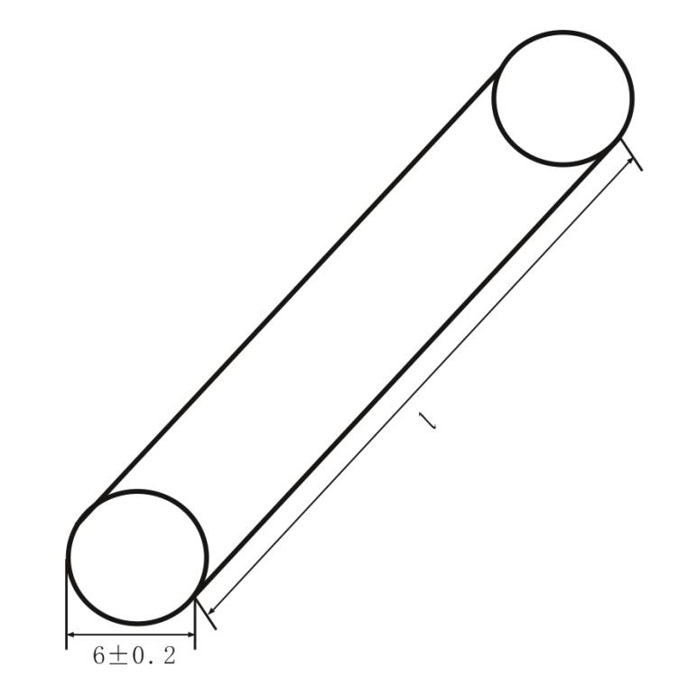
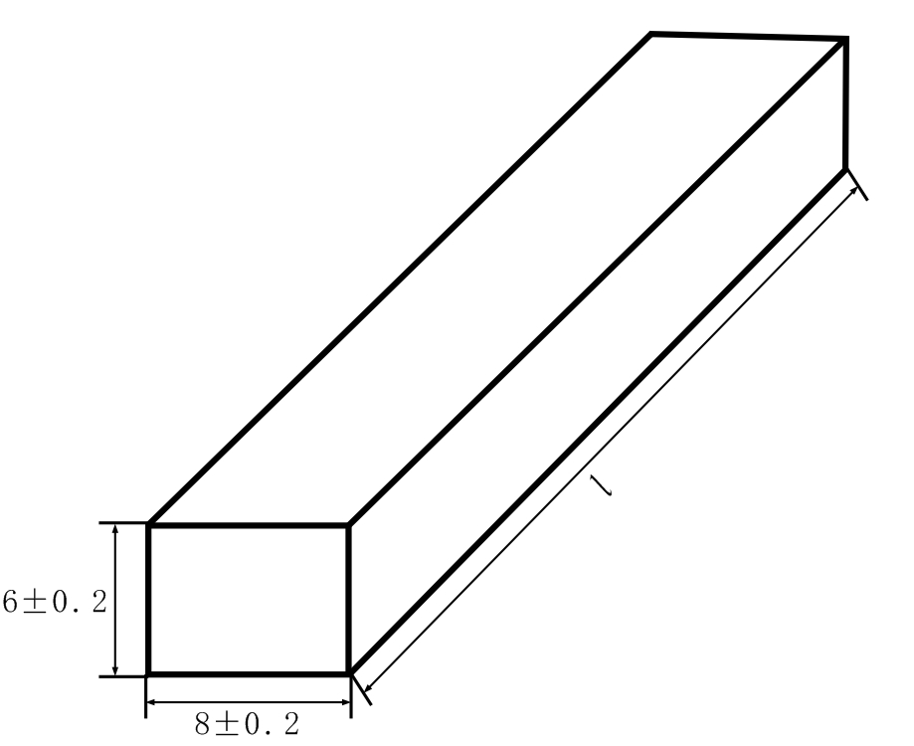

图1 圆形试样尺寸图 图2 矩形试样尺寸图
注：$l$ 为试样长度≥60mm。

6 试验设备
6.1 游标卡尺：精度0.02mm。
6.2 安装试样的夹具。
6.3 超声波振荡器，震荡频率在20 kHz～100kHz。
6.4 共振频率的测定装置。

7 试验步骤
7.1 试样密度应依据材料类型选择GB/T 3850或GB/T 5163进行密度测定，精确到0.01g/cm³。
7.2 测量试样的长度，精确到0.1mm。
7.3 将试样装到设备上，平稳地增加振荡器的频率，直到获得试样纵向振动的共振频率值。共振频率精确到50H。

8 试验数据处理
8.1 弹性模量按公式（1）计算：
$E=4×{10}^{-12}·l^{2}·ρ·f^{2}$ ……………………（1）
式中：
E 弹性模量，单位为吉帕（GPa）；
$l$ 试样的长度，单位为毫米（mm）；
$Ρ$ 试样的密度，单位为克每立方厘米（g/cm³）；
$f$ 共振频率，单位为赫兹（Hz）。
8.2 报告结果精确到0.1GPa，修约按GB/T 8170的相关规定。

9 试验报告
试验报告应包含以下内容：
a）本文件编号;
b）被测试样的材料;
c）试样的形状和尺寸;

d）试样测试结果;
e) 试验日期；
f) 可能影响结果的任何情况。

_________________________________

